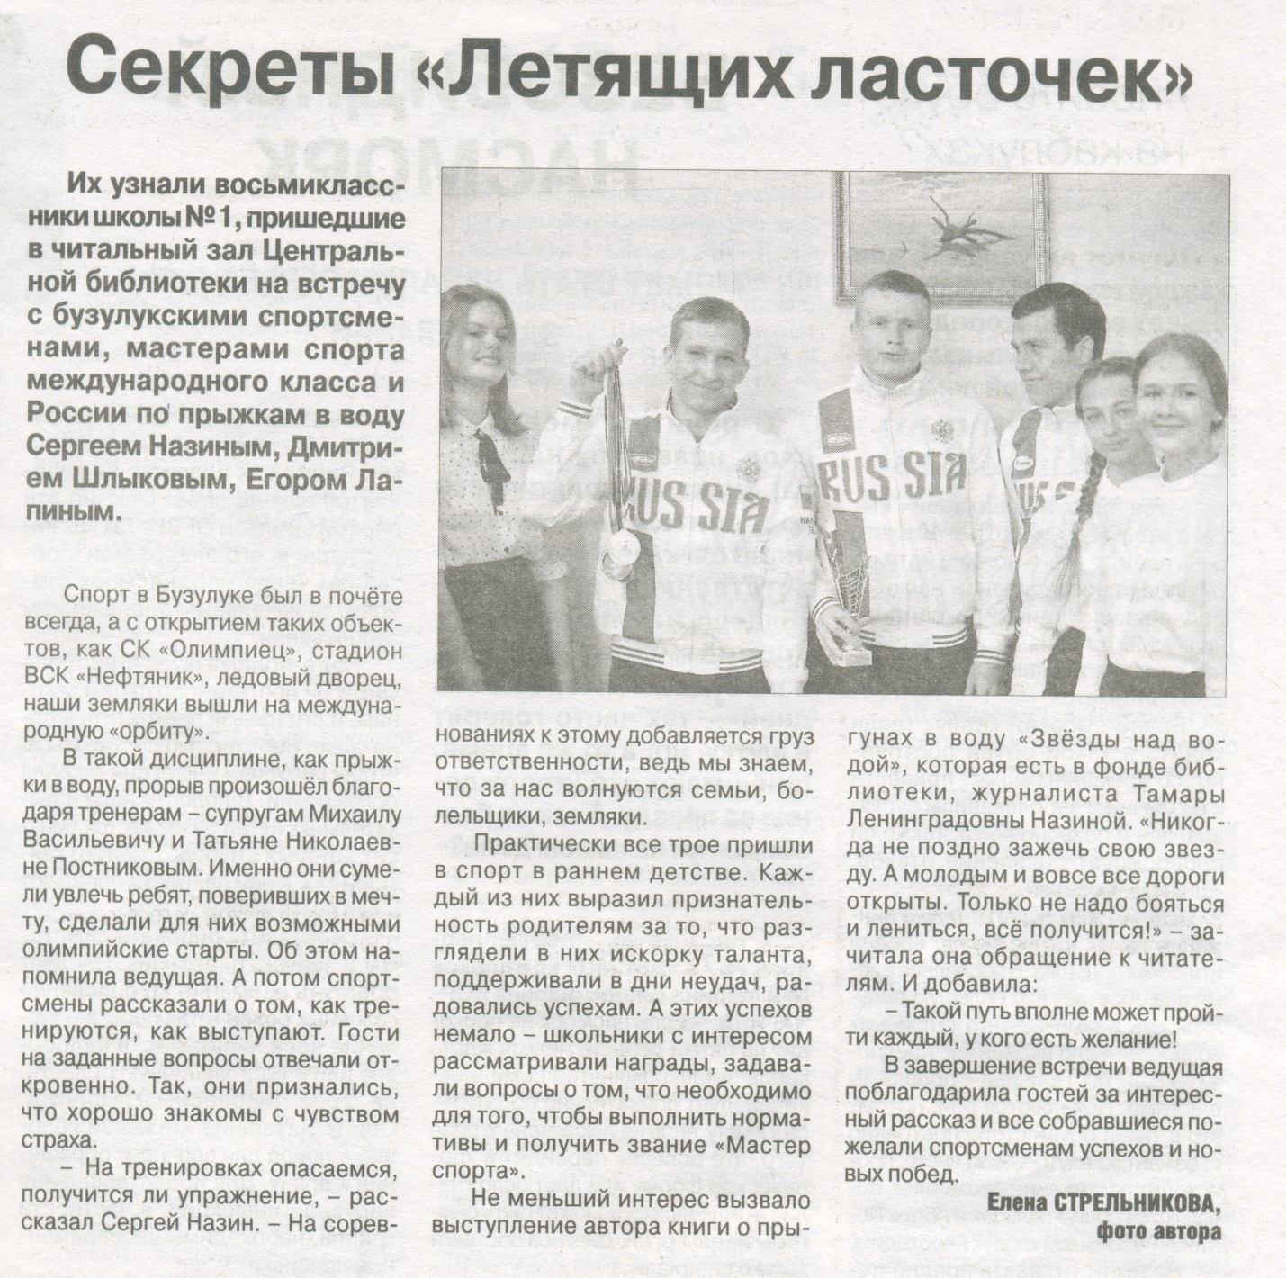

**Стрельникова Е. Секреты «Летящих ласточек» [Текст] / Е. Стрельникова // Рос. Провинция. - 2017. – 5 октября. – С. 6**